**TRƯỜNG ĐẠI HỌC THUỶ LỢI**

🟇🟇🟇



**Bài Tập Lớn**

|  |  |  |  |
| --- | --- | --- | --- |
| Môn: | | | Công Nghệ Web |
| Tên đề tà: | | | Thiết kế website bán Pizza online  GVHD: Phạm Trí Công  Sinh viên thực hiện: Đoàn Thái Sơn  Ngô Duy Anh  Lớp: 56 TH3 |
|  | |  | | --- | |  | |  |  | | | |

Mục Lục

Chương I : Giới Thiệu đề tài 3

**1.** **Tổng quan** 3

**2.** **Các công nghệ sử dụng trong đề tài** 3

Chương II : Phân tích chức năng hệ thống 3

**1.** **Mô tả chức năng** 3

**2.** **Mô hình dữ liệu quan hệ** 3

**3.** **Danh sách các bảng** 4

Chương III : Thiết kế giao diện 5

Chương IV : Kết luận 6

Phân công thực hiện các thành viên 6

# Chương I : Giới Thiệu đề tài

1. **Tổng quan**

Ngày nay, với sự phát triển mạnh mẽ của Công nghệ thông tin và những ứng dụng của nó trong đời sống. Mua hàng điện tử không còn là một thứ phương tiện lạ lẫm đối với mọi người mà nó dần trở thành một công cụ làm việc và giải quyết viêc mua trở nên dễ dàng hơn đối với mọi gia đình   
Trong nền kinh tế hiện nay, với xu thế toàn cầu hoá nền kinh tế thế giới, mọi mặt của đời sống xã hội ngày càng được nâng cao, đặc biệt là nhu cầu trao đổi hàng hoá của con người ngày càng tăng cả về số lượng và chất lượng.Hiện nay các công ty tin học hàng đầu thế giới không ngừng đầu tư và cải thiện các giải pháp cũng như các sản phẩm nhằm cho phép tiến hành thương mại hóa trên Internet. Thông qua các sản phẩm và công nghệ này, chúng ta dễ dàng nhận ra tầm quan trọng và tính tất yếu của thương mại điện tử. Với những thao tác đơn giản trên máy có nối mạng Internet bạn sẽ có tận tay những gì mình cần mà không phải mất nhiều thời gian. Bạn chỉ cần vào các trang dịch vụ thương mại điện tử, làm theo hướng dẫn và click vào những gì bạn cần. Các nhà dịch vụ sẽ mang đến tận nhà cho bạn.  
Để tiếp cận và góp phần đẩy mạnh sự phổ biến của thương mại điện tử ở Việt Nam, nhóm chúng em đã tìm hiểu và cài đặt “Website bán hàng Pizza trực tuyến” với mặt hàng là: Pizza và đồ ăn nhanh  
Qua khảo sát thực tế, ở Việt Nam thì hình thức bán hàng qua mạng này vẫn chưa được hoàn chỉnh bởi hình thức thanh toán quá phức tạp,cho nên ở website này chúng em có đưa ra một số giải pháp giả lập để làm cho đơn giản.

1. **Các công nghệ sử dụng trong đề tài**

phần mềm XAMPP

phần mềm Sublime Text 3

phần mềm SQL 2012

1. Tài liệu tham khảo

Các trang web dạy lập trình trên mạng và tìm hiểu qua bạn bè

# Chương II : Phân tích chức năng hệ thống

1. **Mô tả chức năng**

Đặt các món ăn

* Mục đích là giúp người dùng không phải đến tận cửa hàng để mua bánh mà chỉ cần ngồi ở nhà là cũng có thể mua được đồ ăn, đồ uống theo ý muốn của mình
* Người dùng click vào biểu tượng của Pizza hay đồ ăn, đồ uống. Chọn loại đồ ăn, size, số lượng mua rồi gửi đơn hàng. Sau đó người dùng điền đầy đủ thông tin như địa chỉ nhà, số điện thoại, email… Sau đó nhà hàng sẽ chuyển bánh đến tận nơi cho người đặt.

1. **Mô hình dữ liệu quan hệ**

**giaohang(**tenkh, sdt, diachi, donhang)

**chitietdonhang(**madonhang, mabanh, madouong)

**pizza**(mabanh, tenbanh, kichthuoc, debanh, giatien)

**douong(**madouong, tendouong, khoiluong, giatien)

1. **Danh sách các bảng**
2. **giaohang(**tenkh, sdt, diachi, donhang)

|  |  |  |  |  |  |
| --- | --- | --- | --- | --- | --- |
| **STT** | **Thuộc tính** | **Kiểu** | **Độ dài** | **Ý nghĩa** | **Mô tả** |
| **1** | **donhang** | Int | 20 | khoá chính | Đơn hàng |
| **2** | Sdt | Int | 11 |  | Số điện thoại |
| **3** | Diachi | Varchar | 50 |  | Đ ịa chỉ |
| **4** | Tenkh | varchar | 30 |  | Tên khách hàng |
|  |  |  |  |  |  |

1. **Chitietdonhang(**madonhang, mabanh, madouong)

|  |  |  |  |  |  |
| --- | --- | --- | --- | --- | --- |
| **STT** | **Thuộc tính** | **Kiểu** | **Độ dài** | **Ý nghĩa** | **Mô tả** |
| **1** | **madonhang** | Int | 20 | Khoá chính | Mã đơn hàng |
| **2** | Mabanh | Int | 20 |  | Mã bánh |
| **3** | Madouong | Int | 20 |  | Mã đồ uống |

**c. pizza**(mabanh, tenbanh, kichthuoc, debanh, giatien)

|  |  |  |  |  |  |
| --- | --- | --- | --- | --- | --- |
| **STT** | **Thuộc tính** | **Kiểu** | **Độ dài** | **Ý nghĩa** | **Mô tả** |
| **1** | **Mabanh** | Int | 20 | Khoá chính | Mã bánh |
| 2 | Tenbanh | v arhar | 20 |  | Tên bánh |
| 3 | Kichthuoc | Int | 3 |  | Kích thước |
| 4 | Debanh | varchar | 10 |  | Đế bánh |
| 5 | Giatien | float |  |  | Giá tiền |

**d. douong(**madouong, tendouong, khoiluong, giatien

|  |  |  |  |  |  |
| --- | --- | --- | --- | --- | --- |
| **STT** | **Thuộc Tính** | **Kiểu** | **Độ dài** | **Ý nghĩa** | **Mô tả** |
| 1 | **Madouong** | Int | 20 | Khoá chính | Mã đồ uống |
| 2 | Tendouong | varchar | 10 |  | Tên đồ uống |
| 3 | Khoiluong | varchar | 10 |  | Khối lượng |
| 4 | Giatien | float |  |  | Gi á tiền |

# Chương III : Thiết kế giao diện

1. Trang Chủ

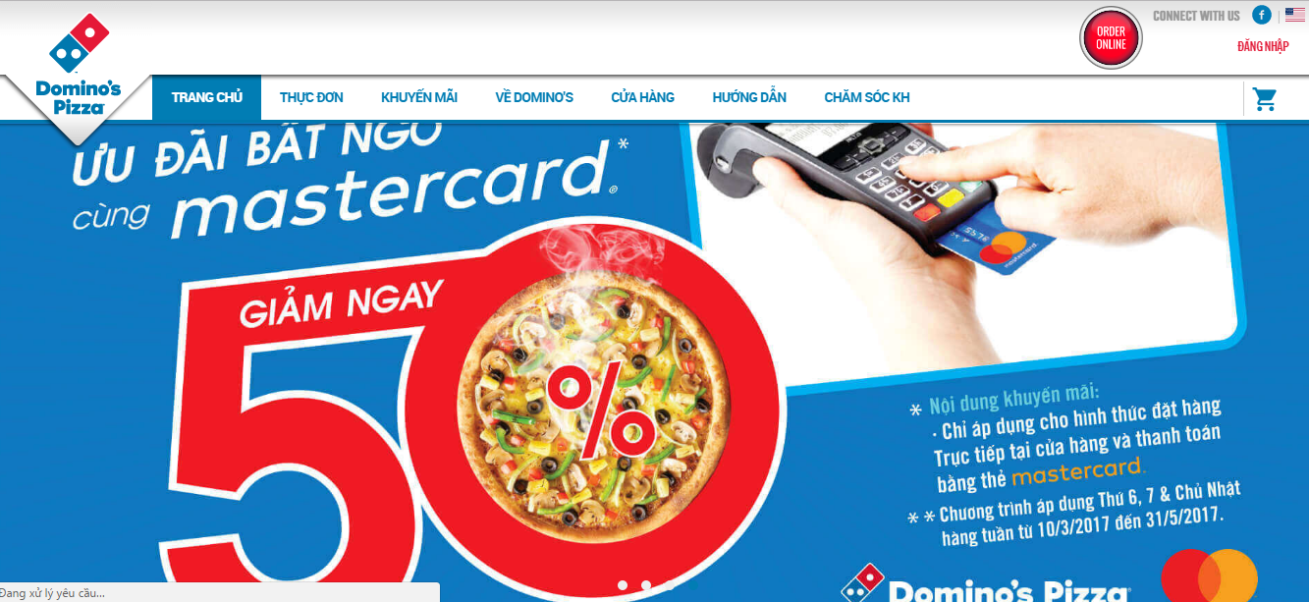

1. Đặt Pizza

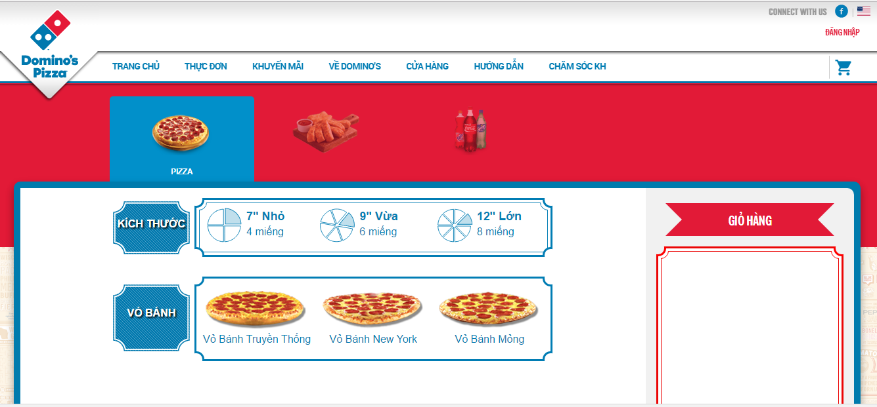

1. Đặt đồ ăn kèm

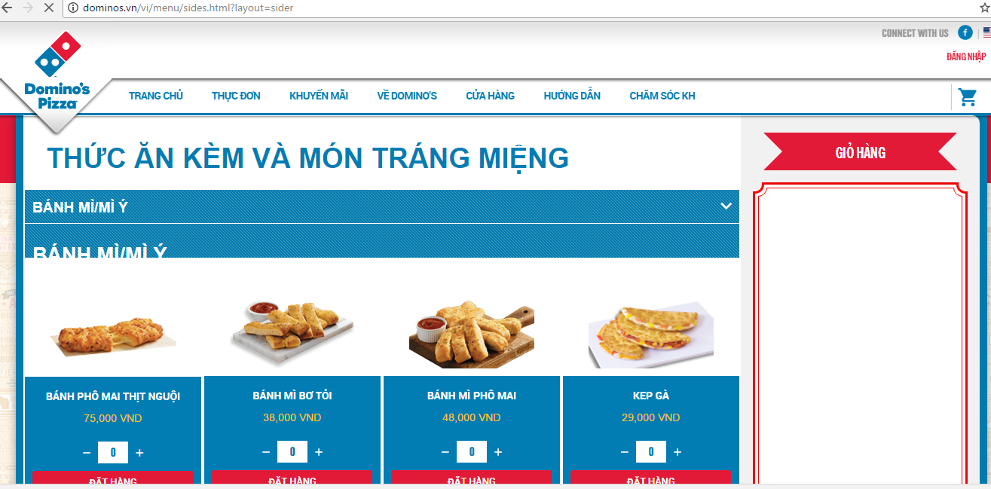

1. Đặt đồ uống

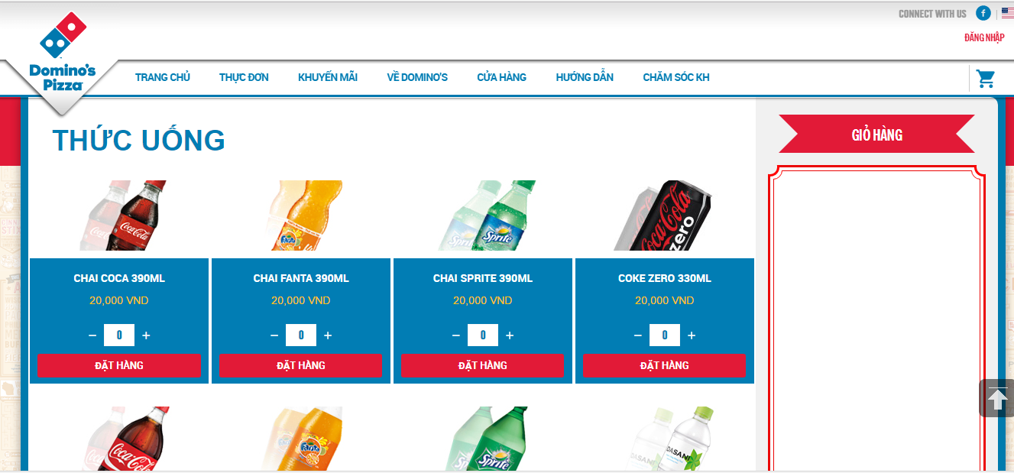

# Chương IV : Kết luận

1. Kết quả đạt được
2. Hướng phát triển của đề tài

# Phân công thực hiện các thành viên

Tổng phụ trách Ngô Duy Anh

Thiết kế giao diện: cả 2 cùng thống nhất đưa ra ý tưởng và thiết kế giao diện

Cơ sở dữ liệu: Ngô Duy Anh

Viết báo cáo: Đoàn Thái Sơn